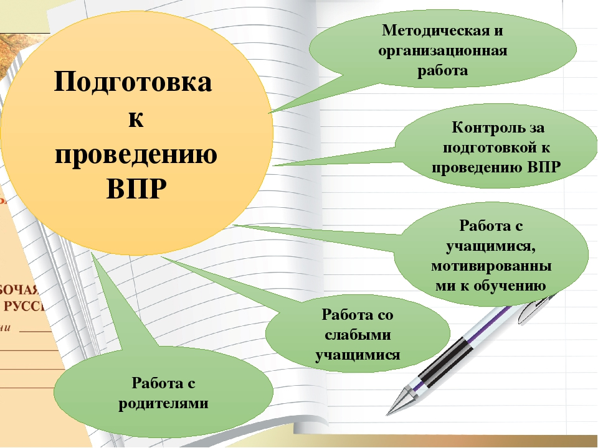

Учитель начальных классов
высшей категории
МБОУ СОШ № 41
Мартиросова Рузанна Рафиевна
Владикавказ, 2018
Система работы по подготовке к проведению ВПР.

Всем нам хорошо известно, что в настоящее время оценочной процедурой качества образования в начальной школе являются Всероссийские проверочные работы (ВПР). Проводятся они в 4 классах по трём предметам: русский язык, математика и окружающий мир.
Всероссийские проверочные работы призваны обеспечить единство образовательного пространства РФ и поддержку реализации ФГОС начального общего образования за счет предоставления образовательным учреждениям единых проверочных материалов и единых критериев оценивания учебных достижений.
Основная цель ВПР – своевременная диагностика уровня достижения обучающимися образовательных результатов; информирование участников образовательных отношений о состоянии освоения ООП начального общего образования и готовности младших школьников к продолжению образования на уровне основной школы.
С чего же начать подготовку к написанию столь серьезной проверочной работы? Сначала мы подробно изучили работы, которые писали четвероклассники в прошлом и позапрошлом годах, сравнили задания, форму и направленность вопросов, обратили внимание на объём работ и отобрали из массы существующего материала, те пособия, которые посчитали более актуальными. Подготовка у нас началась с сентября месяца, как в урочной, так и в неурочной деятельности.
При отборе заданий опирались на следующие принципы:
- Задания должны быть разнообразными, чтобы, с одной стороны, не формировать стереотипов о том, что тот или иной планируемый результат проверяется всегда одинаково одним и тем же типом задания, с другой стороны, для того, чтобы совершенствовать знания и умения, поскольку одна из целей обучения – научить применять знания в разных ситуациях, а выполнение разных по типу заданий как раз этому и способствует;
- Заданий на оценивание достижения каждого планируемого результата должно быть достаточно для того, чтобы сделать вывод о достижении этого планируемого результата, по 1-2 заданиям такой вывод вряд ли будет объективным;
- Задания должны быть разноуровневыми: большая часть заданий должна позволять проверить достижение планируемого результата на базовом уровне, но как минимум одно задание должно позволять проверить достижение планируемого результата на повышенном уровне.
При подготовке к проверочной работе по русскому языку я много внимания уделяю умению писать тексты под диктовку, соблюдая при письме изученные орфограммы и нормы пунктуации. Первая часть ВПР как раз включает в себя написание диктанта, поэтому на уроках я постоянно использую орфографические минутки, зрительные, объяснительные, предупредительные диктанты, списывание текстов с пропущенными буквами, с исправлением орфографических ошибок, с пропуском запятых.

Подробнее хочу акцентировать внимание на подготовке к ВПР по русскому языку, конкретно по теме «Фонетика. Орфоэпия», которую я проводила до момента написания детьми проверочной работы алгоритм подготовки к ВПР по данной теме был следующий:
1. Выписала перечень планируемых результатов по предмету
2. Составить входную проверочную работу по данной теме с целью выявления пробелов в знаниях, умениях и навыках детей.

№ п/п | Проверяемые элементы содержания | № задания
1. | Различать твёрдые и мягкие согласные звуки. | 1, 2, 3
2. | Различать звонкие и глухие согласные звуки. | 4, 5
3. | Сопоставлять количество звуков и букв в словах. | 6, 7, 8
4. | Определять ударный слог в словах. | 9, 10, 11
5. | Знать правила соответствия написания слова его произношению. | 12
6. | Знать правила соотношения гласных звуков и слогов. | 13
7. | Знать правила соотношения звуков и букв. | 14, 15
8. | Отличать правильную транскрипцию слов. | 16

Знание типичных трудностей и проведенное систематическое повторение позволяет подготовить своих учеников к написанию итоговой работы по русскому языку.
В зависимости от полученных результатов провожу повторение по разделам учебной предметной программы. Веду учет выявленных пробелов для адресной помощи в ликвидации слабых сторон обучающихся.
Во время изучения материала для меня важно, чтобы учащиеся принимали активное и по возможности самостоятельное участие в его изучении - обучали и проверяли друг друга.
Хочу обратить внимание на те планируемые результаты, достижение которых вызывает трудности:
трудность вызывает планируемый результат «умение различать звуки и буквы». Активно со звуковой формой слова учащиеся работают в 1 и 2 классе, в последующих классах акцент смещается на буквенную форму слова. При этом для успешного обучения русскому языку и в начальной, и в основной школе важно, чтобы учащиеся продолжали обращать внимание на звуковую оболочку слова, на различение звуков и букв. Целесообразно на всем протяжении обучения в начальной школе предлагать задания на сравнение звуковой и буквенной формы слова, обращать внимание на случаи расхождения, а в конце 4 класса организовать углубленное повторение «Фонетики» в целом и отработку именно этого результата. Важно еще раз обратить внимание на буквы, которые могут обозначать два звука (я, е, е, ю), на буквы, которые звука не обозначают (ь, ъ), очень важно организовать повторение, обратив особое внимание на непарные по твердости — мягкости согласные звуки, звуки [ж], [ш], [ц] — твердые согласные, [ч’] [щ’] [й’] — мягкие согласные.
Задания позволяют проверить достижение планируемого результата на базовом уровне и на повышенном уровне. Используются различные типы заданий: с кратким или развернутым ответом, с выбором верных ответов…
Анализ разнообразных по содержанию и форме заданий разного уровня сложности, выполненных учащимися, позволит учителю сделать обоснованные предположения о возможных успехах и трудностях при выполнении итоговых проверочных работ.
- Основная цель тренировочных заданий — систематизация знаний и умений по учебному предмету, приобретенных учащимися за время обучения в начальной школе. Для более глубокого повторения наиболее целесообразным является повторение по разделам. Именно так структурированы тренировочные задания.
- После того как будут выполнены все тренировочные задания раздела, учащимся предлагаются мини-работы. Они состоят из 4-6 заданий и рассчитаны на 10-15 минут. Выполнение этих работ способствует систематизации знаний учащихся. Все мини-работы содержат по одному заданию (базового уровня) к каждому планируемому результату данного раздела курса, включают одно задание повышенного уровня к одному из планируемых результатов. Таким образом, педагог может получить информацию о способности четвероклассника применить знания в стандартной и нестандартной ситуации.
В зависимости от того, какие результаты продемонстрировал класс при выполнении мини-работы, принимаю решение о необходимости коррекционной работы по данному разделу. Если практически все учащиеся справились с мини-работой, класс переходит к работе со следующим разделом, а учитель индивидуально работает с отдельными учащимися, не справившимися с работой. Если много учащихся не выполнили работу или какие-либо задания в ней, педагог принимает решение о возврате к отработке всего раздела или того планируемого результата, овладение которым не было продемонстрировано.
В процессе изучения фонетики в начальной школе используются традиционные и нетрадиционные приёмы. Традиционными считаются приёмы, которые в течение многих лет применяются в процессе обучения русскому языку, методика работы с ними широко известна. Они направлены на освоение одного раздела русского языка – фонетики. Характер работы с ними – преимущественно репродуктивный. Степень сложности приблизительно одинакова в течение всех лет обучения. Самый распространённый традиционный приём – звуко-буквенный анализ слов.
Нетрадиционные приёмы – это приёмы, используемые в обучении фонетике сравнительно недавно, направленные на освоение и развитие знаний по нескольким разделам русского языка одновременно, всегда содержат поисковую ситуацию, имеют характер постепенного усложнения задействованных мыслительных операций.
В заданиях первого направления поисковая деятельность осуществляется в рамках одного раздела русского языка: фонетики
Не секрет, что, в каждом классе есть слабые дети, которые требуют к себе особого внимания и времени. Такие дети находились у меня на индивидуальном контроле.
Работу по подготовке к Всероссийским проверочным работам вела постоянно, но я не употребляла эти магические буквы, чтобы дети не нервничали, не боялись, вели себя спокойно и верили в свои силы и знания. Ведь важно не просто натренировать или как ещё принято выражаться «натаскать» ученика на определённый тип работы, а помочь ему понять, насколько хорошо он усвоил материал, как у него, получается, выполнять разные по типу задания, переключать своё внимание и выбирать наилучший путь для выполнения работы. Я показываю детям простой пример демонстрационного задания и разбираю подробно, как оно будет оцениваться. Понимая критерии оценки, учащимся было легче понять, как выполнить то, или иное задание.
Ну и, конечно, хочется сказать, что большую помощь и поддержку нам оказывали родители наших учеников. Они всегда были готовы прийти на помощь, помогли приобрести пособия и всё необходимое для своих детей, контролировали выполнение домашних заданий и поддержали детей добрым словом.
Главное, в чем нуждаются учащиеся в период написания ВПР – это эмоциональная поддержка педагогов, родных и близких. Психологическая поддержка – один из важнейших факторов, определяющих успешность ребенка в ситуации проверки знаний.
Подводя итог, хочу сказать, что у ВПР есть свои плюсы и минусы. Для обучающихся начальной школы их результаты помогут определить, какие сильные стороны в дальнейшем надо развивать, и покажут, какие пробелы необходимо устранять. Анализ полученных результатов позволит скорректировать учебный процесс и нацелить учеников на ответственное отношение к учебе, как в начальной, так и основной школе, а не только в период проведения государственной итоговой аттестации в 9-м и 11-м классах.

